**Příklad 1**

Akciová společnost zavádí nový výrobek. Roční výroba se předpokládá v počtu 100 000 kusů. Přímé materiálové náklady na jednici činí 100 Kč, přímé mzdy 20 Kč. Variabilní výrobní režie činí 100 % z přímých mezd. Výroba si vyžádá kromě existujícího strojního vybavení další jednoúčelový stroj, který bude pořízen formou leasingu s ročním nájemným 500 000 Kč. Z finančního plánu vyplývá požadavek, aby celkový příspěvek na úhradu společných fixních nákladů a tvorbu zisku činil v absolutní částce 5 000 000 Kč. Marketingové oddělení doporučuje cenu v rozmezí 190 až 210 Kč, při které se poptávka bude pohybovat řádově okolo 100 000 kusů. Vypočítejte cenu výrobku.

Nákladová kalkulace ceny 1 kusu nového výrobku:

|  |  |
| --- | --- |
| Přímý materiál | Kč |
| Přímé mzdy | Kč |
| Variabilní výrobní režie | Kč |
| Specifické fixní náklady | Kč |
| Jednicový příspěvek na úhradu | Kč |
| Navržená cena | Kč |

Tržním i nákladovým hlediskům odpovídá návrh ceny ve výši ________ Kč/ks.

**Příklad 2**

Ve firmě je v současné době pro výrobek označovaný jako ABC platná následující kalkulace jednotkových nákladů (Kč/ks):

|  |  |
| --- | --- |
| Prodejní cena výrobku | 500 |
| * Variabilní náklady | 300 |
| = Příspěvek na úhradu | 200 |
| * Fixní náklady přidělené výrobku | 120 |
| = Zisk na výrobek | 80 |

Tato kalkulace je platná pro výrobku (a prodej) 50 000 výrobků.

Vedení firmy zvažuje novou situaci, kdy se podařilo získat nového velkého zákazníka a dohodnout se stávajícími zákazníky zvýšení dodávek, což by mohlo vést ke zdvojnásobení počtu vyráběných kusů. Podmínkou je však snížení ceny na 400 Kč/ks.

Zvýšení výroby vyvolalo nutnost zvýšení celkových fixních nákladů o 50 %, zejména z důvodu nutného rozšíření a modernizace výroby. Zvýšení výroby a modernizace procesu (množstevní slevy a zvýšení produktivity práce) bude mít také dopad na snížení jednotkových variabilních nákladů o 20 %.

**Zadání:**

1. Určete jednotkovou kalkulaci pro novou situaci a změnu celkového zisku.

2. Vyhodnoťte novou situaci, pokud by se nepodařilo snížit jednotkové variabilní náklady.

3. Vyhodnoťte vzhledem k původní situaci ad 1) s tím, že nárůst celkových fixních nákladů nebude 50 %, ale 70 %. Doporučte/nedoporučte její přijetí.

**Příklad 3**

V podniku ZETA je v současné době platná následující jednotková kalkulace na poskytovanou službu Servis X (na jednu akci) (Kč/j):

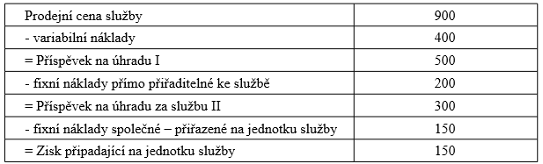

Tato kalkulace, založená na dělení nákladů na fixní a variabilní, je stanovena pro rozsah činnosti ve výši 20 000 akcí za dané období.

Na základě analýzy trhu vedení podniku dospělo k názoru, že celkový potenciál trhu je nakloněn zvýšení rozsahu poskytování služby na 50 000 akcí. Podmínkou je zlevnění služby na cenu 800 Kč/j. Zvýšení rozsahu v poskytování služby sebou nese zvýšení přímých fixních nákladů služby o 4 mil. Kč, zejména z důvodu nutnosti doplnit novou technologii pro poskytování služby a na propagaci služby.

Pořízení moderní technologie současně přinese snížení pracnosti při poskytování služby, která znamená redukci jednotkových variabilních nákladů o 10 %. Společné podnikové fixní náklady se nemění, a tedy se nebude ani měnit celková částka těchto nákladů, kterou má souhrnně tato služba pokrýt.

**Zadání:**

1. Určete novou kalkulaci nákladů na jednotku služby.

2. Proveďte propočet, při jakém rozsahu služby (počtu jednotek poskytnuté služby) bude v nové situaci dosaženo stejného hospodářského výsledku jako ve výchozí situaci.

3. Proveďte propočet, pro jakou cenu bude dosaženého stejného hospodářského výsledku jako ve výchozí situaci.

**Příklad 4**

Průmyslový podnik s jednoduchou výrobou vyrábí pouze jeden druh výrobku. Pro jeho výrobní proces je charakteristické to, že neexistuje nedokončená výroba a všechny výrobky zadané do výroby se v běžném období dokončí a prodají. V běžném období byly vynaloženy tyto náklady (v Kč):

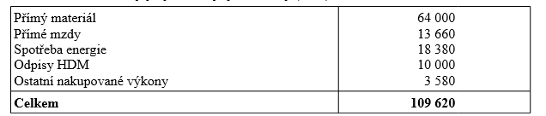

Podnik vyrobil 1 900 t výrobku.

**Zadání:**

Sestavte výslednou kalkulaci na 100 kg výrobku v položkách přímý materiál, přímé mzdy a výrobní režie.